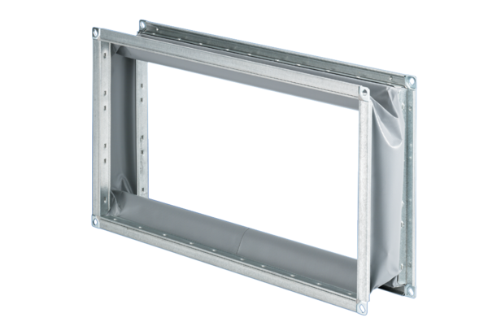Эластичный соединительный штуцер ELP 35Комплект поставки: 1 штукАссортимент: D
Номер артикула: 0092.0129Изготовитель: MAICO

